 | 從今往後…準噶爾或哈薩克的敵人  當知自天山山脈至鹹海  自古即為我族人安身立命之地  若有人膽敢來犯  將如準噶爾人一樣落得倉皇敗逃  我們將熱情擁抱朋友  但面對敵人，亦絕不寬待  －阿布賴汗  From this day forth, all Jungars  and enemies of the Kazakhs  must know that  from the Tian-Shian Mountains  to the Aral Sea  lies a land that has been inhabited  by the Kazakhs  since ancient times.  All who dare to encroach upon this land  will be beaten and driven out as  has been done to the Jungars.  We will greet our friends with open arms,  but we will show no mercy to our enemies.  － Ablai Khan
遊牧英豪
NOMAD: THE WARRIOR
金獎導演米洛福曼監製
愛好自由的草原之子 逐心而居的大地傳奇
集智慧與勇氣於一身的江山大夢
兩度入圍奧斯卡最佳外語【山嵐之愛】【蒙古王】 Sergei Bodrov
捷克新浪潮代表性人物Ivan Passer 重量級導演共同執導
4月17日 晚場起 勇者無懼
從哈薩克民族的偉大可汗—阿布賴（Ablai Khan）童年開始講起，少年出英雄的阿布賴在困境中挽救了民族的危亡，抗擊他族侵略，最後統一了東從阿爾泰山西至到里海的整個中亞草原的英勇傳奇。
劇情 無邊無際的浩瀚大漠，從阿爾泰山到裡海，住著一支愛好自由的遊牧民族。為了捍衛家園，他們團結起來，準備迎接預言裡的王者誕生。在這塊祖先賜予的土地上，三位青梅竹馬一同分享著愛情、友情和命運…。恢弘的戰爭場面，交錯傳奇色彩的人性刻畫，訴說大草原上的鴻圖霸業與英雄出少年的不朽神話。
關於電影 遊牧民族力爭民族自尊的血淚情誼史，哈薩克深以自豪的珍貴記憶。【阿瑪迪斯】、【哥雅畫作下的女孩】金獎導演米洛福曼監製，耗資四千萬美金的史詩鉅作。本片入圍金球獎最佳電影配樂，世界特技大獎提名。導演謝爾蓋波德洛夫（Sergei Bodrov）曾因【山嵐之愛】入圍奧斯卡，2008年最新作品【蒙古王】再度入圍奧斯卡最佳外語片。【遊牧英豪】另一導演伊凡帕瑟（Ivan Passer）則為捷克新浪潮代表性人物，曾和米洛福曼合作多部電影，是影響捷克後輩創作甚鉅的影壇前輩。
數百年來，亞洲內陸的中俄邊境一直住著我哈薩克人，以遊牧為生，逐水草而居…
遊牧民族 遊牧民族（Nomadic people）一詞源自希臘語，意思是「在草原上飼養牲畜的人們」。全世界約有三千至四千萬遊牧人口。許多民族的文化起源也是遊牧生活，並隨著工業社會的成長逐漸消失。
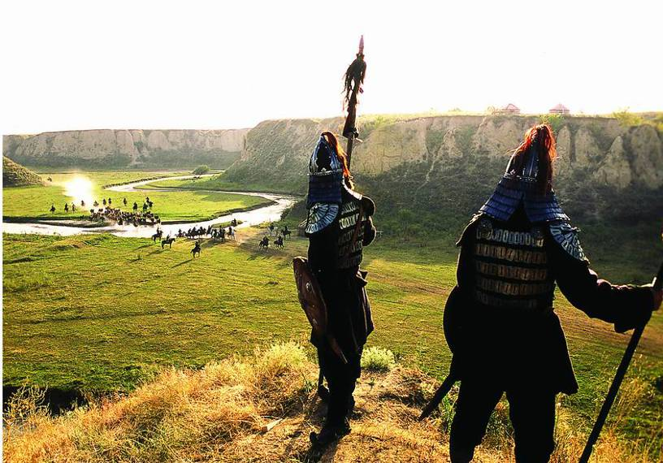
遊牧民族可概分三類：依循狩獵取向而遷徙的採獵遊牧，依土地季節變化遷徙的草原遊牧，依賴顧客生存而流動於各國間的遊牧商人。採獵型遊牧可追溯至人類最古老的生活方式，他們從一處移居到另一處，目的是尋找獵物及野果；草原遊牧民族則謹守大自然法則，隨季節輪牧以保護環境土地；遊牧商人在工業社會比較常見，從一個國家遊歷至另一國家，並隨身攜帶商品販賣。
遊牧民族常視天為父親，大地為母親，水為血液，草木為神靈。以草原為家，山水花鳥，野獸家畜都是成員一份子。他們堅信，如果在一個地方定居太久，大地就會感到疼痛，只有遊牧和遷徙，大地之母身上的血液才會流暢，欣欣向榮。遊牧民族人人驍勇善戰，藉組織部落以在遷徙時捍衛新的疆土。現在仍以遊牧形態生活的民族有猶太人、阿拉伯人、蒙古人、桑族（非洲現存最古老的民族）、蘇族印地安人、非洲北部的柏柏爾人等，《遊牧英豪》則是講述中亞哈薩克遊牧民族，口耳相傳的一段傳奇英雄故事。

民族英雄－阿布賴汗（Ablai Khan）

《遊牧英豪》裡的主角，哈薩克民族的偉大可汗—阿布賴（Ablai Khan）是成吉思汗的後代，也是18世紀中亞最有威望的君主。於15世紀建國的哈薩克汗國，一直保有遊牧民族的傳統生活習性，1720-50年間，哈薩克民族遭遇準噶爾人前所未有的大舉入侵，阿布賴將鬆散的部落團結起來擊退外敵，英勇的事蹟被人民尊稱為「batyr」（英雄）。
阿布賴君主風範遠近馳名，先在擊退強敵後於族群中凝聚起強大力量，1771年掌政後，更將哈薩克於中亞地區的政經地位大大提昇，成為日後「哈薩克斯坦共和國」成立的重要里程碑。他的外交手段、勇氣及大膽又極具智慧的治國理念，加上本身所散發出的領袖魅力，讓他成為哈薩克人最受欽賴的民族英雄。無數關於他的傳說和詩詞口耳相傳至今，《遊牧英豪》便是將發跡前的少年英雄故事搬上大銀幕，以概略的歷史脈絡佐以傳奇色彩，加上大草原上青梅竹馬的青澀戀曲，是第一部以阿布賴汗為題材的史詩電影，也是唯一能夠一窺遊牧民族生活形態和大漠戰爭的歷史強檔佳作。
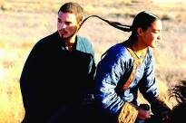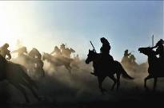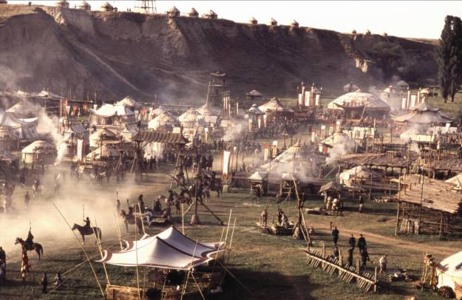
哈薩克
哈薩克人，中亞北方土耳其民族分支的一支遊牧民族，天性愛好自由，擁有高超卓越的馬術技巧，並以豢養老鷹協助狩獵為名，故有草原鷹狼之稱。哈薩克人在《遊牧英豪》的阿布賴汗領導下統一部落，一步步朝建國之路邁進，建有現今的哈薩克斯坦共和國，是世界上最大的內陸國家，中國、俄羅斯、蒙古等地散居的哈薩克族仍保有傳統的遊牧形態。

哈薩克人靠口傳歷史，每個族人至少要有能力追訴至前七代族譜，雖然爾後建立哈薩克斯坦共和國，哈薩克人在見面時，仍保有詢問對方族名的禮貌習慣，不管所屬部落與國家，均視四海一家。蘇聯解體後，哈薩克斯坦共和國在1990年發表主權宣言，1991年宣布獨立，現已改稱哈薩克共和國。
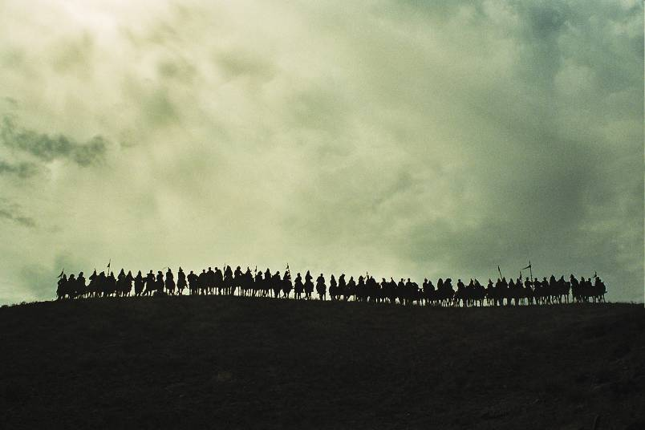
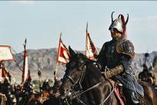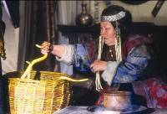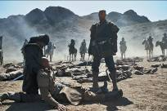

製片 | Pavel Douvidzon、Ram Bergman | 監製 | 米洛福曼 Milos Forman
導演 | 謝爾蓋波德洛夫Sergei Bodrov、伊凡帕瑟Ivan Passer
編劇 | 伊柏拉金別科夫Rustam Ibragimbekov
演員 | 庫諾貝克Kuno Becker、傑赫南德茲Jay Hernandez、傑森史考特李Jason Scott Lee
攝影 | 尤利史德加Ueli Steiger、Dan Laustsen | 音樂 | 卡洛斯西利歐托Carlo Siliotto
剪輯 | Rick Shaine | 服裝 | Marit Allen、Michael O’Connor
國家 | 法國／哈薩克 | 語言 | 英語／哈薩克語
類型 | 劇情／動作 | 級數
長度 | 111分鐘 | 發行 | 聯影／聯贏

